Editor Entnahmemengen
Menüpunkt: Konfiguration > Wasserbedarf > Entnahmemengen
Die Elemente sind zu finden in der Tabelle mw_MDemand.

Einleitung
Entnahmemengen für einen bestimmten Knoten können entweder im Editor Knoten oder im Editor Entnahmemengen bearbeitet werden.

Dialogfeld
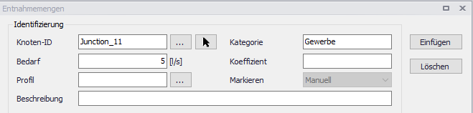
Feld | Erklärung
Knoten ID  (JunctionID) | ID des Knotens an dem die Entnahme stattfindet
Bedarf  (Demand) | Entnahmemenge im Knoten
Profil  (PatternID) | ID des Zeitprofils, das den einzelnen Entnahmemengen zugeordnet wird (optional)
Beschreibung  (Description) | beliebiger Zusatztext
Bedarfskategorie  (Category) | wird meist bei der Bedarfsaufteilung befüllt und kann in der Bedarfsstatistik abgefragt werden.
Koeffizient
(DemCoeff)
Markieren  (DemCoeff) | Methode der Dateneingabe; Bei neuen Zeilen in diesem Dialog – immer "Manuell".

